**TRƯỜNG ĐẠI HỌC CÔNG NGHIỆP THỰC PHẨM TP.HỒ CHÍ MINH**

**KHOA CÔNG NGHỆ THÔNG TIN**



**BÁO CÁO BÀI TẬP NHÓM**

Môn: Công nghệ web

ĐỀ TÀI: **XÂY DỰNG WEBSITE HỖ TRỢ MUA BÁN MỸ PHẨM**

**GVHD: Dương Thị Mộng Thùy**

Sinh viên thực hiện: **Nhóm 6**

1. Huỳnh Thị Ngọc Lan Anh 2001160167
2. Huỳnh Tú Uyên 2001160385

*TP. HCM, tháng 8/2019*

Mục lục

**PHẦN 1. TỔNG QUAN** 1

**PHẦN 2. XÂY DỰNG TRANG WEB** 2

**2.1** **Thiết kế CSDL** 2

2.1.1 Chi tiết các bảng dữ liệu 2

2.1.2 Diagram 4

**2.2 Thiết kế giao diện trang web** 5

2.2.1 Trang chủ 5

2.2.2 Sản phẩm theo danh mục 6

2.2.3 Trang chi tiết sản phẩm 7

2.2.4 Trang đăng ký thành viên 8

2.2.5 Trang đăng nhập 9

**Phần III: TỒNG KẾT** 10

**3.1 Những mặt đạt được** 10

**3.2 Những mặt chưa làm được** 10

**TÀI LIỆU THAM KHẢO** 11

**PHẦN 1. TỔNG QUAN**

Ngày nay với sự phát triển không ngừng của công nghệ, nhu cầu tiếp nhận thông tin của mọi người ngày càng lớn, nhưng thông tin có chọn lọc lại là nhu cầu lớn hơn, cũng xuất phát từ nhu cầu đó và cũng nhằm mục đích tạo một kênh mua bán mỹ phẩm trên mạng phục vụ cho tất cả mọi người để họ có thể thuận tiện hơn trong việc chăm sóc bản thân và làm đẹp, trang web sẽ phục vụ bán hàng trong cả nước, giao hàng và thu tiền tận nơi.

Trang web có các chức năng sau:

-Hiển thị sản phẩm nổi bật.

-Hiển thị sản phẩm theo danh mục.

-Hiển thị sản phẩm theo thương hiệu.

-Hiển thị chi tiết sản phẩm.

-Thêm khách hàng khi đăng ký thành viên

-Đăng nhập tài khoản để vào trang web mua hàng.

-Upload hình ảnh cho sản phẩm.

**PHẦN 2. XÂY DỰNG TRANG WEB**

* 1. **Thiết kế CSDL**

2.1.1 Chi tiết các bảng dữ liệu

Về phần cơ sở dữ liệu gồm 8 bảng.

Bảng **NoiBat**

|  |  |  |
| --- | --- | --- |
| **Field Name** | **Type** | **Constraint** |
| MaNoiBat | Char(10) | Primary key |
| TenLoaiNoiBat | Nvarchar(50) |  |

Bảng **Loai**

|  |  |  |
| --- | --- | --- |
| **Field Name** | **Type** | **Constraint** |
| MaLoaiSanPham | Char(10) | Primary key |
| TenLoai | Nvarchar(50) |  |
| MaNoiBat | Char(10) | Foreign key |

Bảng **SanPham**

|  |  |  |
| --- | --- | --- |
| **Field Name** | **Type** | **Constraint** |
| MaSanPham | Char(10) | Primary key |
| TenSanPham | Nvarchar(50) |  |
| MaLoaiSanPham | Char(10) | Foreign key |
| ThuongHieu | Nvarchar(50) |  |
| MieuTa | Nvarchar(50) |  |
| Gia | Float |  |
| DonViTinh | Nvarchar(10) |  |
| HinhMinhHoa | Nvarchar(10) |  |

Bảng **KhachHang**

|  |  |  |
| --- | --- | --- |
| **Field Name** | **Type** | **Constraint** |
| UserName | Char(10) | Primary key |
| MatKhau | NvarChar(50) |  |
| NgaySinh | Date |  |
| GioiTinh | Nvarchar(10) |  |
| DiaChi | Nvarchar(50) |  |
| DienThoai | Int |  |
| Email | Nvarchar(50) |  |
| TenDangNhap | Nvarchar(50) |  |
| CauHoi | Nvarchar(50) |  |
| CauTraLoi | Nvarchar(50) |  |

Bảng **DonDatHang**

|  |  |  |
| --- | --- | --- |
| **Field Name** | **Type** | **Constraint** |
| MaDonDatHang | Char(10) | Primary key |
| MaGiaoDich | Char(10) |  |
| MaKH | Char(10) | Foreign key |
| MaTinhTrangDonHang | Char(10) | Foreign key |
| NgayDatHang | Date |  |
| NgayGiaoHang | Date |  |

Bảng **ChiTietDatHang**

|  |  |  |
| --- | --- | --- |
| **Field Name** | **Type** | **Constraint** |
| MaChiTietDatHang | Char(10) | Primary key |
| MaDonDatHang | Char(10) | Foreign key |
| MaSanPham | Char(10) | Foreign key |
| SoLuong | Int |  |

Bảng **GioHang**

|  |  |  |
| --- | --- | --- |
| **Field Name** | **Type** | **Constraint** |
| MaGioHang | Char(10) | Primary key |
| TinhTrangGioHang | NvarChar(50) |  |
| MaSP | Char(10) | Foreign key |
| SoLuong | Int |  |
| NgayThemSanPham | Smalldatetime |  |

Bảng **TaiKhoan**

|  |  |  |
| --- | --- | --- |
| **Field Name** | **Type** | **Constraint** |
| UserID | Char(10) | Primary key |
| UserName | NvarChar(50) |  |
| Password | Char(10) |  |
| RoleID | Int |  |
| RoleName | Nvarchar(50) |  |

2.1.2 Diagram

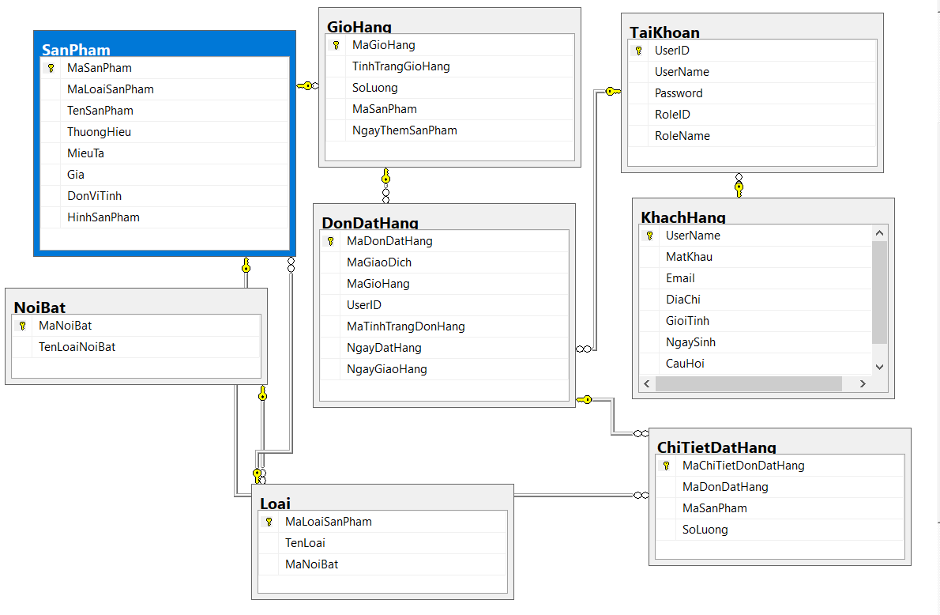

**2.2 Thiết kế giao diện trang web**

2.2.1 Trang chủ

Trang chủ là trang đầu tiên mà người sử dụng sẽ gặp khi ghé thăm trang web. Tại trang chủ khách viếng thăm sẽ thấy được những sản phẩm mới nhất mà cửa hàng cung cấp.

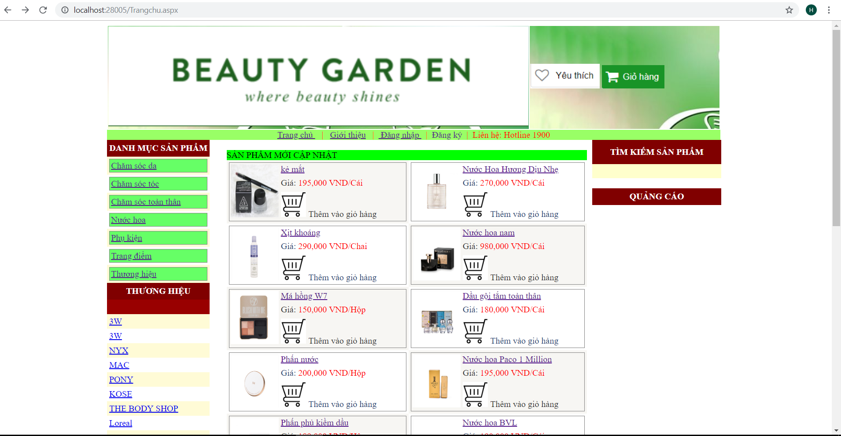

2.2.2 Sản phẩm theo danh mục

Khi người dùng nhấp vào menu danh mục bên trái thì sẽ hiển ra sản phẩm theo từng danh mục đã đề xuất.

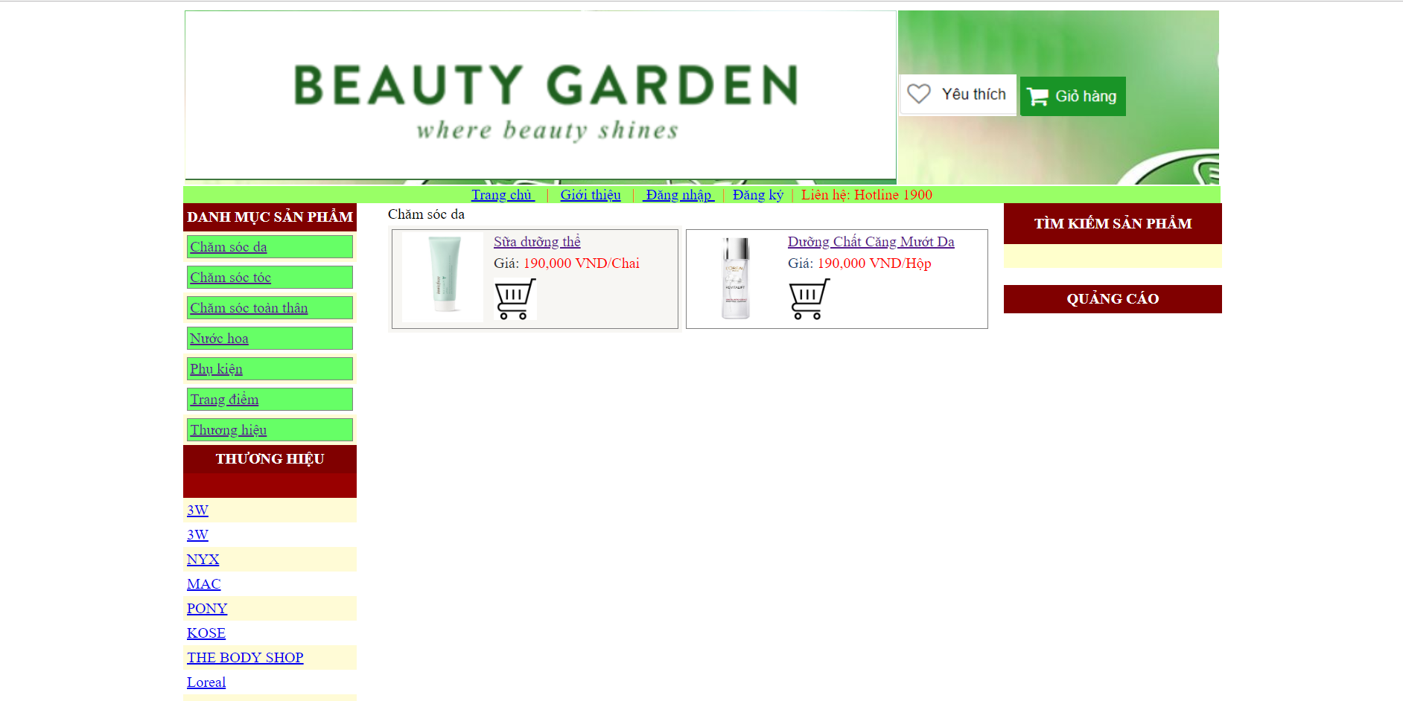

2.2.3 Trang chi tiết sản phẩm

Đây là trang mô tả thông tin chi tiết và đầy đủ của sản phẩm như giá cả, thương hiệu, thông tin mô tả về sản phẩm.

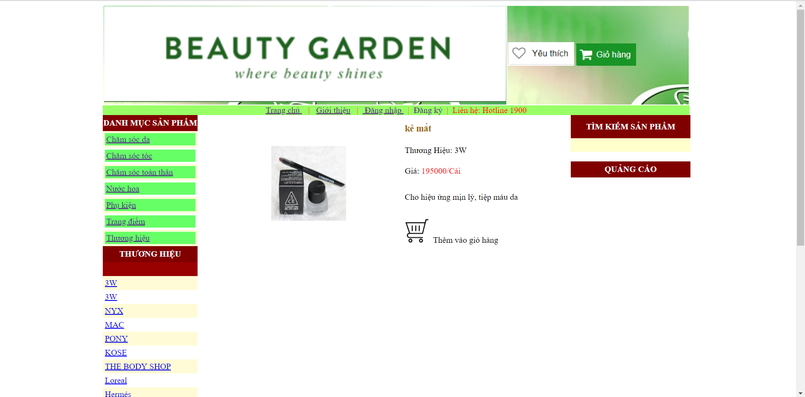

2.2.4 Trang đăng ký thành viên

Khi khách hàng muốn mua sản phẩm của trang web thì phải đăng ký thành viên.

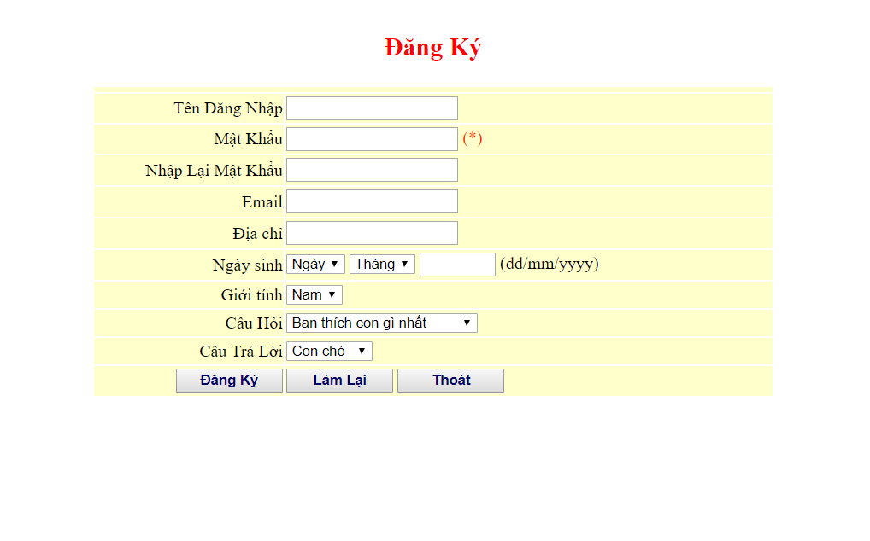

2.2.5 Trang đăng nhập

Khách hàng đã là thành viên rồi thì lần sau chỉ cần đăng nhập lại tài khoản để mua hàng, còn admin thì đăng nhập vào trang admin để quản lý trang web và nắm bắt thông tin sản phẩm.

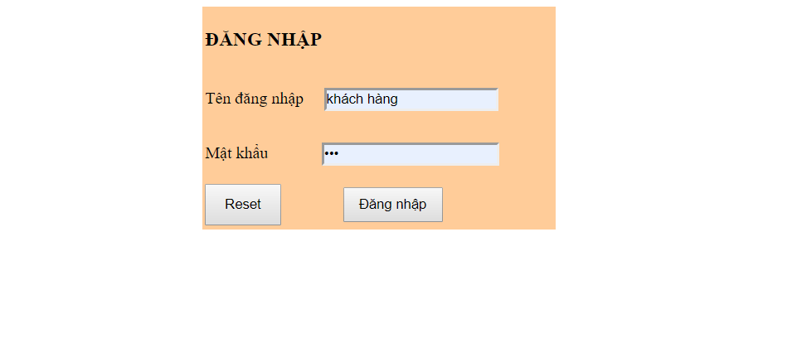

**Phần III: TỒNG KẾT**

**3.1 Những mặt đạt được**

- Biết cách thiết kế trang web mua bán là như thế nào

- Sử dụng các công cụ như gridview và datalist để thiết các trang sản phẩm và chi tiết sản phẩm lấy dữ liệu từ database đổ lên phù hợp.

-Hiển thị các menu, danh mục theo loại sản phẩm và theo thương hiệu.

-Đưa được dữ liệu khách hàng đăng ký xuống database.

-Phân được quyền admin và khách hàng khi đăng nhập.

- Có bổ sung đa dạng control

- Lấy được dữ liệu từ nhiều bảng

**3.2 Những mặt chưa làm được**

- Chưa xây dựng được phần thanh toán.

- Chưa xây dựng trang giỏ hàng

- Chưa xây dựng được trang admin

-Chưa xây dựng phần thêm, xóa , sửa sản phẩm

**TÀI LIỆU THAM KHẢO**

[www.asp.net](http://www.asp.net/)

[www.hmweb.com.vn](http://www.hmweb.com.vn/)

<https://timoday.edu.vn/lap-trinh-web-asp-net-voi-co-so-du-lieu/>

<http://www.hiepsiit.com/khoa-hoc/apsnet/>